KORLEDERSEMINAR PÅ LILLEHAMMER
Seminaret er en del av KORALLIANSENS dirigentsatsning: www.koralliansen.no

Tema: Fra gregoriansk sang til folketoner

For: Korledere som vil lære mer om folketoner,
samt interesserte korister.
Sted: Skien – kommer tilbake til nøyaktig sted
Tid: Fredag 1. april kl. 17.00 – 21.00
Lørdag 2. april kl. 09.30 – 16.00
Seminaravgift: Korledere: kr. 400,- som inkluderer kaffe/te og lunsj på lørdagen.
Korister: kr. 250,- som inkluderer enkel lunsj på lørdagen.
Eventuell overnatting i kommer i tillegg.

Påmelding: Innen 1. mars til: nksf@me.com

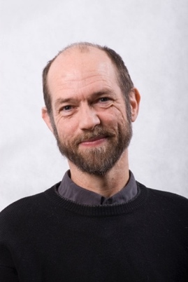
Seminarholder Henrik Ødegård

Henrik Ødegård er en skattet seminarholder innen gregoriansk sang. Han er utdannet gregoriansk korleder fra Musikkonservatoriet i Paris. Henrik er i tillegg til å være en av våre betydeligste komponister, også ansatt som førsteamanuensis ved Norges Musikkhøyskole hvor han underviser i kirkemusikk-komposisjon.

www.henrikoedegaard.no

